Как отличить подделку под планшет от оригинала?
В то время как участились случаи распространения поддельных планшетов, мы предлагаем несколько способов отличить подделку от оригинала
В последнее время участились случаи продажи поддельных планшетов Samsung. Как же отличить подделку от оригинала? Во время тестов планшетов мы изучили два поддельных Samsung Galaxy Note и обнаружили много отличий, знание о которых поможет не попасться на удочку мошенникам.
Итак, к нам через третьи руки попали две подделки: Samsung Galaxy Note 10.1 N8000 и Samsung Galaxy Note 10.1 SM-P600, более известный как Galaxy Note 2014. История приобретения поддельных планшетов у многих примерно одинакова: рынок, вокзал или улица, суетливая атмосфера, некий человек, которому нужны деньги и не нужен планшет, великодушно предлагает приобрести планшет с рук и за очень низкую цену. К покупке прилагается чек от Евросети (ну или другой «сети») и гарантийный талон. Более того, в нашем случае в комплект, кроме зарядки и USB-переходника, уже прилагался чехол с клавиатурой в нем.
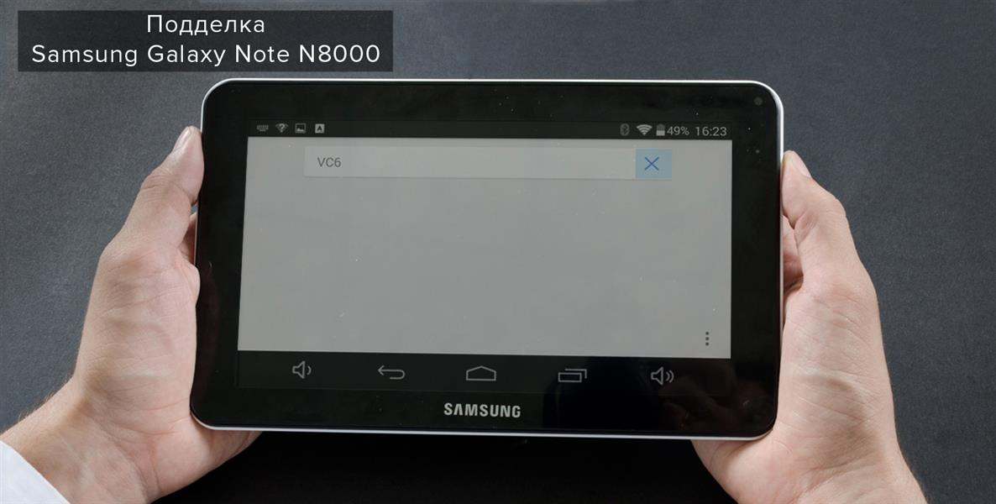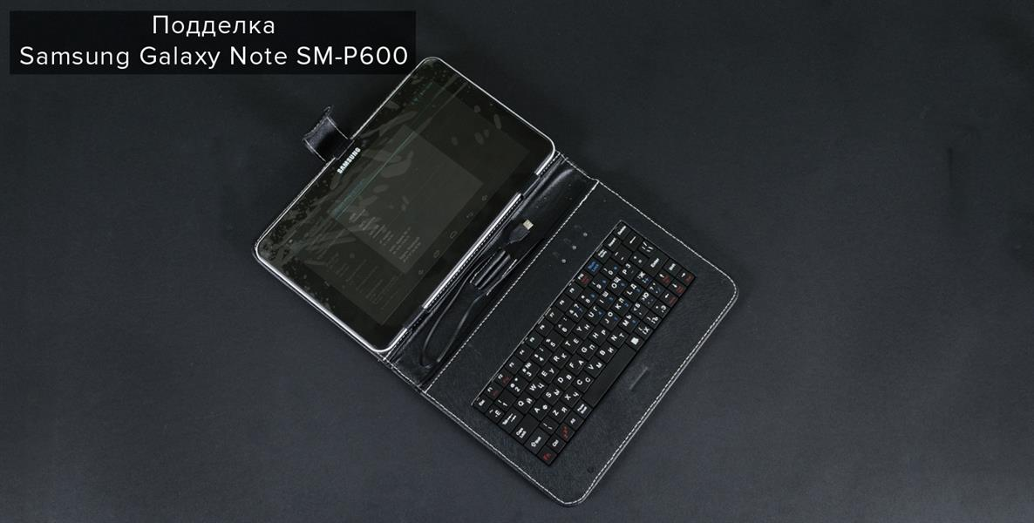
Как отличить подделку по чеку?
Первое, на что мы обратили внимание, это, конечно, чеки. Настоящие, на первый взгляд, чеки, при детальном осмотре оказываются ненастоящими. К слову, чаще всего подделывают чеки «Евросети».
Мы обратились за комментарием в ООО «Евросеть-Ритейл», однако по телефону нам ничего не смогли сказать и посоветовали обратиться в правоохранительные органы. Зато в салонах «Евросети» опытные продавцы сразу нашли множество отличий поддельного чека от оригинала. По их словам, кассовые чеки могут отличаться от региона к региону и от города к городу, но независимо от этого на каждом чеке сети должна присутствовать определенная информация, которой и не оказалось на поддельных чеках:
— На настоящем чеке должно быть написано ООО «Евросеть-Ритейл», а не ООО «Евросеть». Проверить истинное название юридического лица ритейлера, как правило, можно либо на их официальных сайтах этих ритейлеров, либо в салонах продаж.
— Также на настоящем чеке должно быть полное название товара. В данном случае, на поддельном чеке не оказалось полного названия товара (в нашем случае именно на кассовом чеке должно было быть написано Samsung Galaxy Note 10.1 N8000)
— На чеке должен быть серийный номер товара (в нашем случае его не оказалось).
— Должно присутствовать полное имя продавца. Имя продавца не было указано на поддельном чеке.
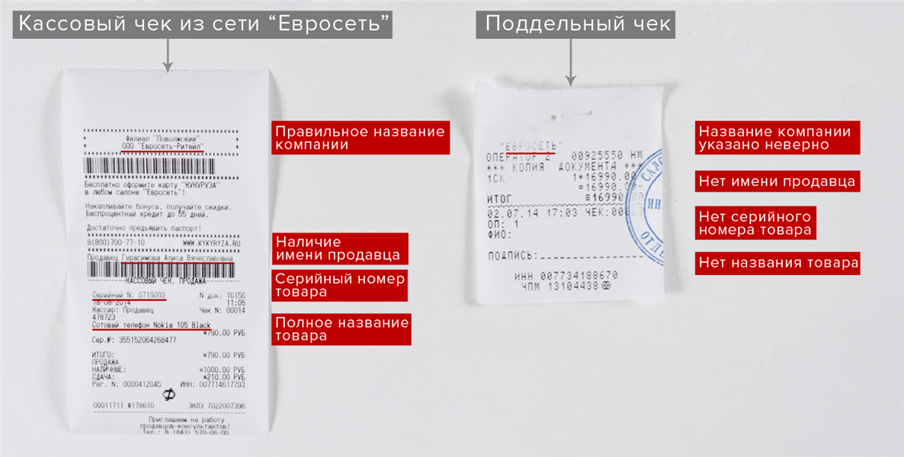
Как отличить подделку по внешнему виду устройства?
— Внешний вид лицевой панели.
Как правило, поддельный планшет внешне отличается от оригинала. В нашем случае обе подделки спереди выглядят практически одинаково: только у подделки под SM-P600 логотип перемещен вверх, как у оригинала, и нанесен криво, что видно даже на глаз. У подделки под N8000 логотип внизу, как и положено настоящему Galaxy Note N8000. Отличить подделку в нашем случае было легко по размерам планшета. Диагональ дисплеев обеих подделок не превышает 9 дюймов, вместо положенных 10,1 дюйма!
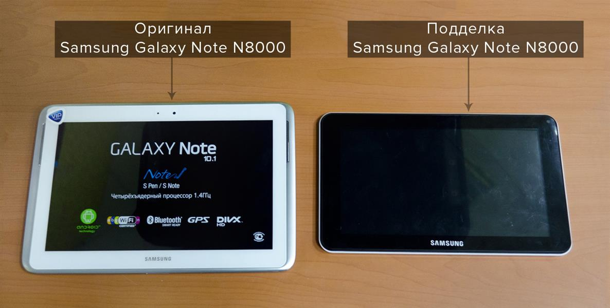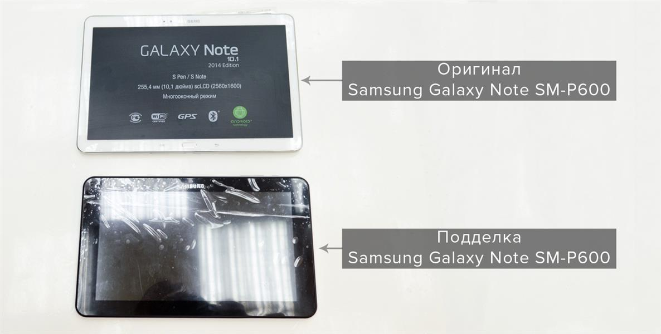
— Наличие и расположение портов и разъемов.
Как ни парадоксально, подделка почти всегда отличается от оригинала набором портов. Вот и на этот раз, они совершено ничем не напоминали то, что должно быть у планшетов Samsung.
Самое примечательное, пожалуй, отдельная кнопка «назад» на верхней грани и отдельное DC-гнездо для питания справа (к слову, у нас зарядка в комплекте имела специфический штекер, а не штекер Micro-USB). Собственно, это зарядное устройство — один из важных индикаторов подделки. Многие люди идут потом в магазины за такой же зарядкой от «планшетов Samsung» и искренне удивляются тому, что у Samsung оказывается нет и не было таких зарядных устройств.
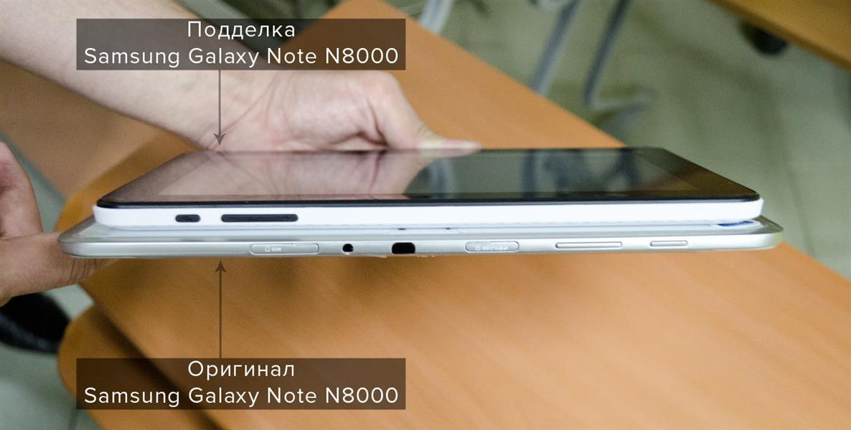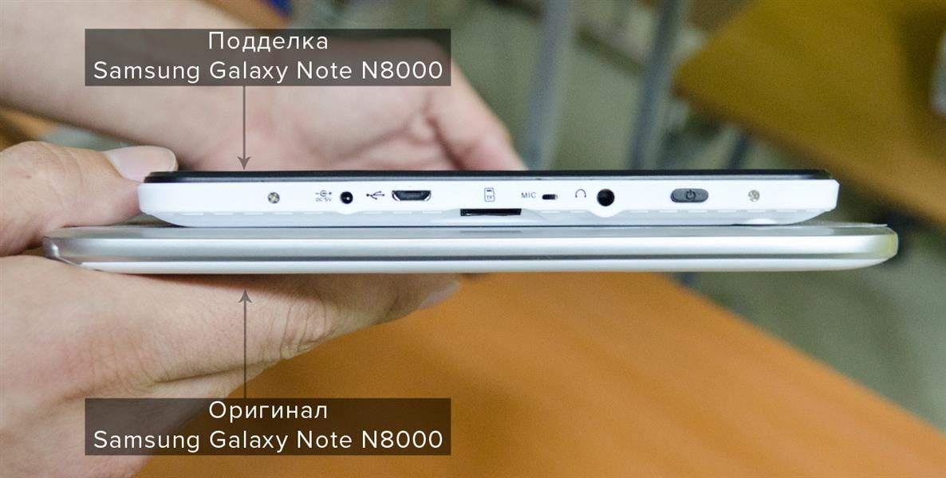

— Вид задней панели.
Что касается задних панелей, то тут мошенники что-то «напутали». Почему-то у подделки на Samsung Galaxy Note 10.1 N8000 задняя панель очень дешевым образом стилизована под кожу, а у подделки на Samsung Galaxy Note 10.1 SM-P600 спинка гладкая, когда у оригиналов должно быть наоборот: настоящий Samsung Galaxy Tab N8000 — гладкий сзади, а Galaxy Note 2014 Edition — со спинкой под кожу. Кроме того, в обоих случаях объективы камер смещены в угол, а не расположены по центру.
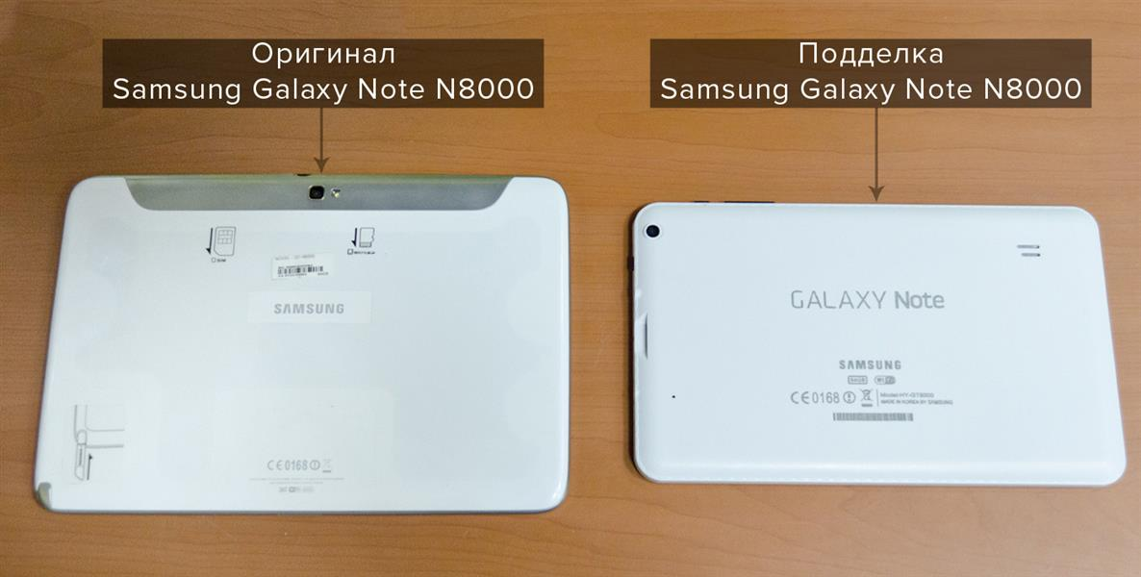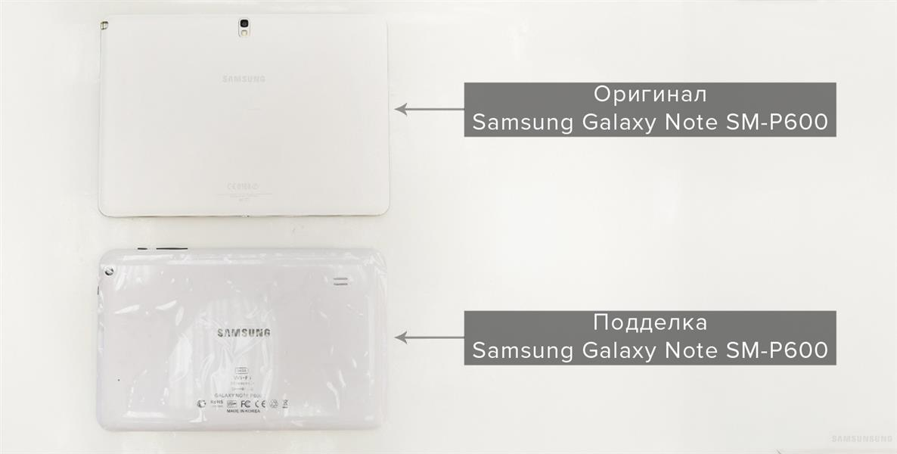
Как отличить поделку по начинке и функционалу?
Третье, на что также следует обратить внимание, это начинка и функционал устройства. Подделки отличаются от настоящих всем, чем только возможно. Некоторые вещи вы можете легко проверить:
— Дисплеи. Самый простой способ «увидеть» подделку — это включить дисплей. Чаще всего, на них заметны пиксели, а цвета выглядят не вполне естественно. Дисплеи у подделок ужасны — с разрешением 800×480 пикселей, вместо обещанных 1280×800 на Samsung Galaxy Note 10.1 N8000 и положенных 2560×1600 для Note 10.1 SM-P600. Не говоря уже о цветопередаче и матрице.
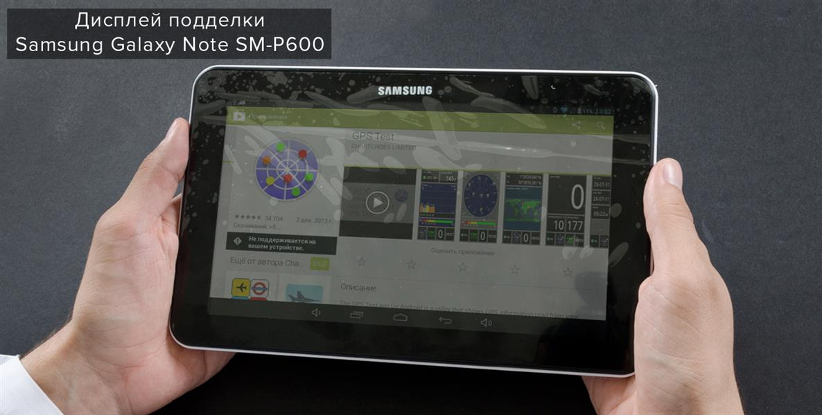
— Батарея. Если за время 5-минутной презентации планшета заряд батареи садится больше, чем на 1-2%, то это скорее всего не оригинал. Батарея у подделок садится довольно быстро, буквально за полчаса. В нашем тесте двух поддельных Самсунгов у батарей «слетело» 10% зарядки за 5-7 минут! Более того, при зарядке от сети зарядное устройство из комплекта начало свистеть и трещать.
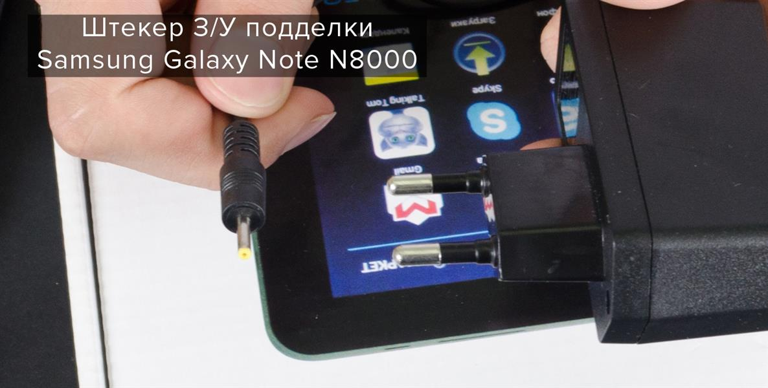
— Процессор. В подделках используются ультрадешевые процессоры от компании Allwinner (бенчмарк AnTuTu определил наши планшеты как Allwinner-Tablet N8000 и Allwinner-Tablet SM-P600). Процессоры этой компании очень дешевы: например, «более дорогой» процессор Allwinner A33 можно купить за 4 доллара — можете представить сколько стоит Allwinner A23, примененный в данных планшетах.
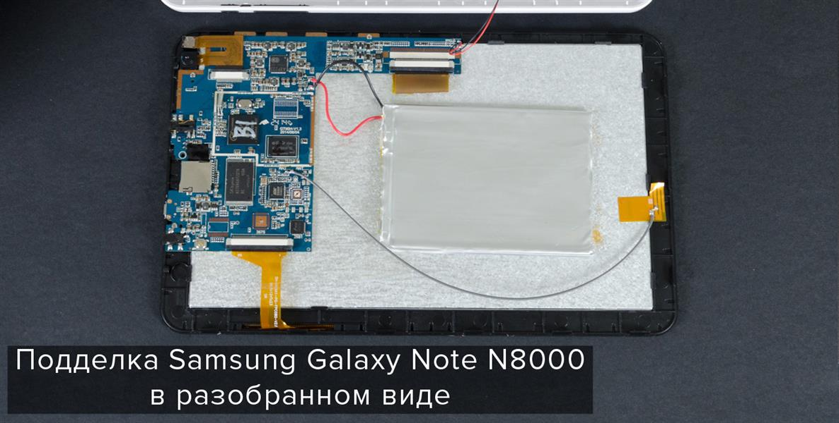
Бенчмарки показали, что оба устройства слабее, чем смартфон-флагман компании Samsung двухлетней давности — Samsung Galaxy S3: один был оценен вдвое слабее, другой где-то на четверть. У Allwinner SM-P600 почти пол гигабайта оперативной памяти, поэтому он и оказался сильнее, а вот у Allwinner N8000 и вовсе лишь четверть ГБ! В принципе, у первого Apple iPad было столько же оперативной памяти, и он отлично продавался, только было это уже 4 года назад.
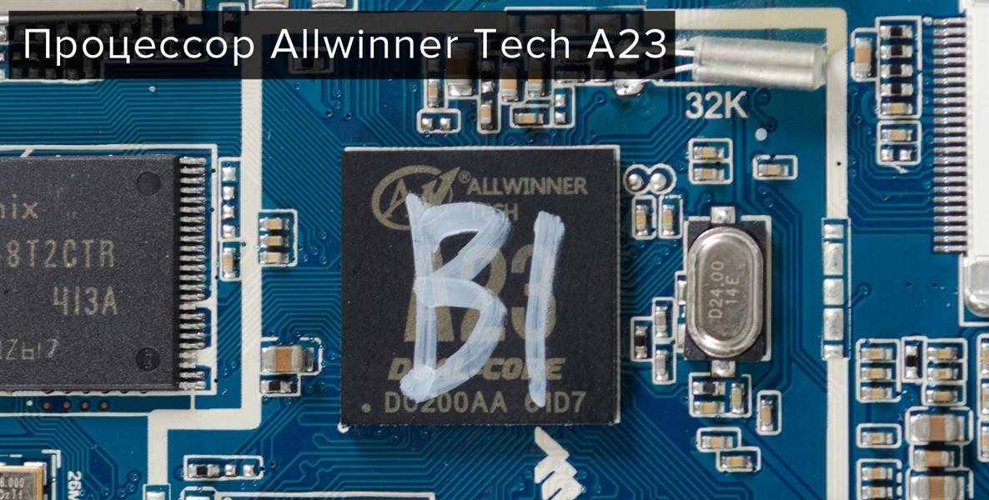
В подделке установлен процессор Allwinner Tech A23, вместо оригинального Exynos 4412
— Камеры. Их очень легко проверить. Для этого вам нужно зайти в настройки камеры и посмотреть максимальное разрешение фото. Если вы увидите, что разрешение маленькое, то это точно подделка. У обеих подделок попавших в Product-test оказалось по две камеры и обе на 0,3 МП!
— GPS-приемник. Зайдите в настройки и посмотрите, можно ли включить GPS и есть ли какие-то настройки для него. Либо попытайтесь скачать любое приложение для теста GPS, например, GPS-тест. Если GPS-а нет, то скачать приложения будет невозможно и выйдет соответствующая надпись о том, что GPS не поддерживается.
У обоих «наших» поддельных планшетов не оказалось GPS-приемника. Теоретически возможно, что GPS есть, но в настройках такой функции нет, и он не определятся никакими навигационными программами. Правда, такое почти невероятно и равнозначно их отсутствию для большинства пользователей.
— Если продавец (или документация) утверждает, что планшет оснащен модемом, то у него должен быть и IMEI номер. Если вы найти его не смогли, то попросите вашего продавца сделать это за вас. Если у планшета оснащенного модемом IMEI номера нет, то скорее всего у вас в руках подделка.
— Интерфейс. На оригинальных планшетах Samsung используется фирменный интерфейс TouchWiz. Отличить на глаз можно, если вы хоть раз видели «голый» Android и когда-то держали в руках настоящий планшет Samsung.
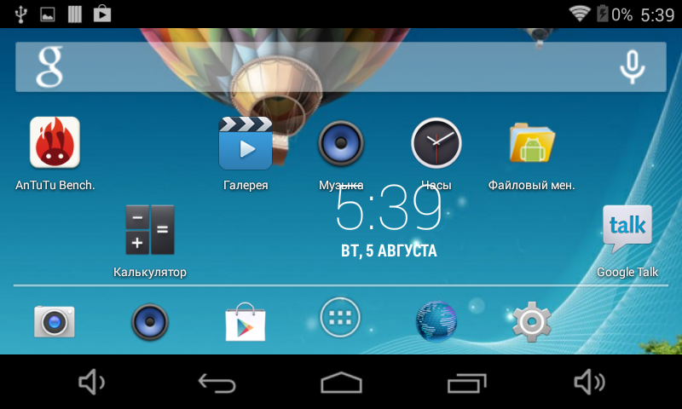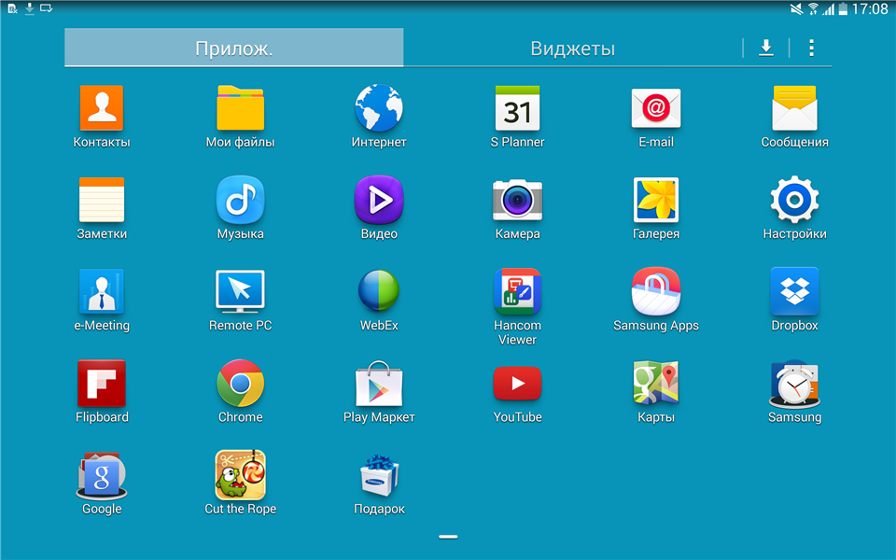
Интерфейс подделки Samsung Galaxy Note N8000 Интерфейс оригинала Samsung Galaxy Note N8000
— Инструкция к планшету. Вам достаточно посмотреть на нее и немного почитать. В нашем случае, инструкции обоих планшетов пестрили опечатками (!), те же скриншоты с «чистого» Android, черно-белые картинки, непрезентабельный шрифт, что просто невероятно для инструкции к настоящему устройству от Samsung, в чеке которого стоят числа в диапазоне 17-20 тысяч рублей.
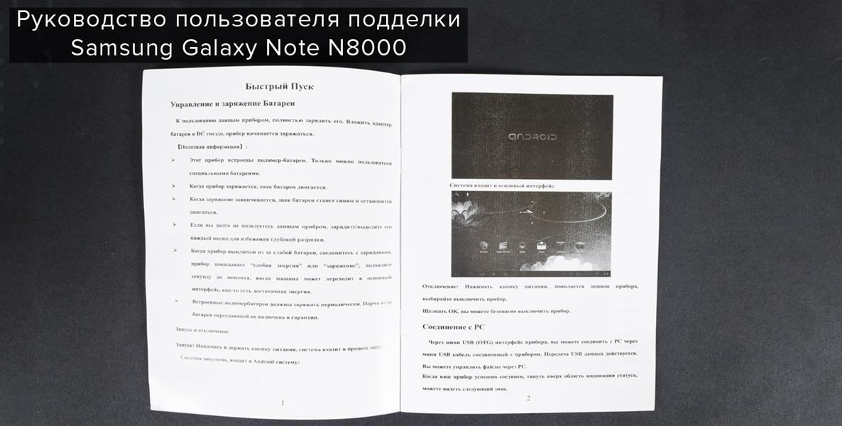
— Стилус. «Фишка» планшетов серии Galaxy Note — стилус в комплекте, которого у подделок не оказалось. Проверяется легко — вам нужно только посмотреть на корпус.
— Подделки не удается распознать с помощью оригинальных программ, таких как Samsung Kies 3, что совершенно неудивительно. К сожалению, в полевых условиях проверить таким образом будет проблематично.
— Диагональ дисплея. Если есть линейка или хороший глазомер — обман можно будет распознать и таким образом. Диагональ обеих подделок не превышает 9 дюймов, вместо положенных 10,1 дюйма.
— Встроенная память. Память можно проверить в настройках планшета, но надежнее подключить к компьютеру и посмотреть сколько памяти доступно. Вместо обещанных 64 ГБ встроенной памяти, на одном планшете оказалось 16 ГБ, на другом 4 ГБ памяти.
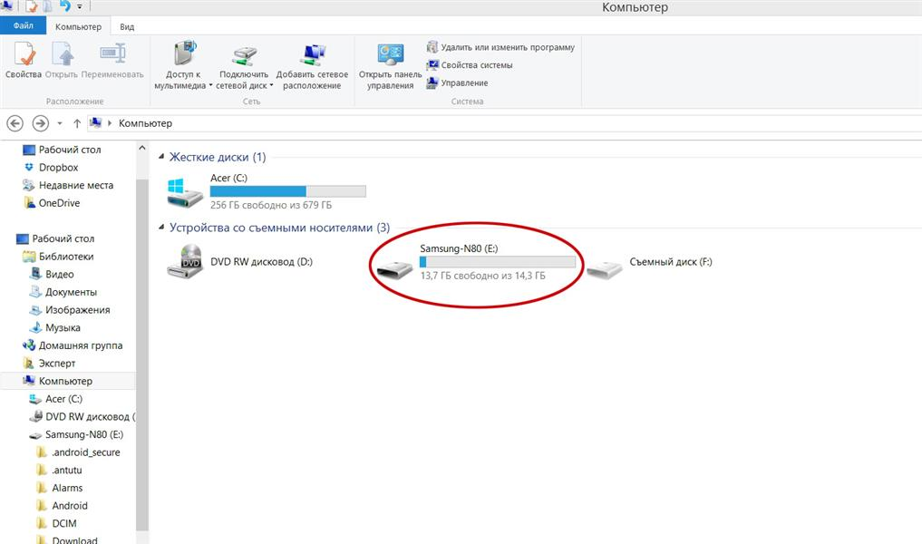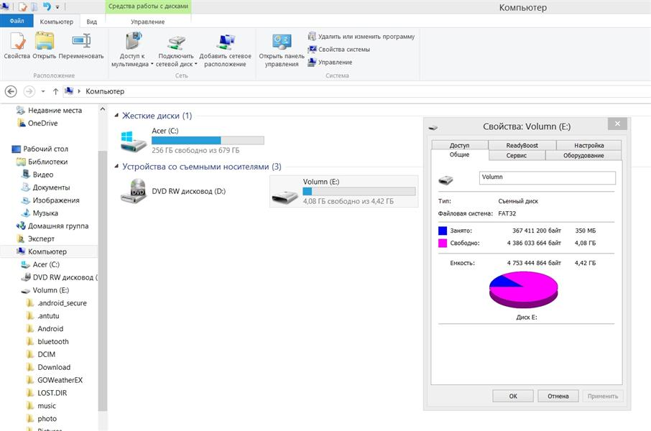
Отличить подделку с помощью поддержки производителя
Мы обратились в чат поддержки компании Samsung, однако там нас "отправили" в правоохранительные органы. Тогда мы позвонили в службу поддержки Samsung по номеру 8-800-555-55-55. Там нам рассказали, что при покупке товара с рук человек может обратиться к ним и его проинструктируют, как отличить оригинальный планшет от поддельного по настройкам. Также нам рассказали, что подделки отличаются от оригиналов практически всем: начиная от интерфейса и заканчивая типами SIM-карт (последнее в нашем случае не актуально, так как слота для SIM-карт на подделках просто не оказалось). Как правило, у каждого крупного производителя есть своя горячая линия службы поддержки, в которую можно обратиться за помощью в таких случаях.
Рассмотренные подделки, конечно же, два частных случая и не претендуют на общность. Подделки могут отличаться, совершенствоваться, как и поддельные чеки, становиться более похожими на настоящие. В данном случае проще всего было бы распознать подделку по неправильному кассовому чеку (без полного названия товара и его серийного номера), низкому разрешению дисплея, наличию DC-гнезда питания, неправильному расположению камер и низкому разрешению фотографий, наконец, просто по маленьким размерам планшетов. Ну и самый главный совет, который позволит вам избежать проблем — не покупайте планшеты с рук, каким бы положительным и честным ни казался «продавец»! Помните: бесплатный сыр только в мышеловке.
Product-test продолжает тестировать планшеты в полевых условиях. С результатами сравнительных тестов планшетов вы можете ознакомиться в нашем рейтинге планшетов, где все популярные модели сравнены друг с другом по важнейшим параметрам.

